科研信息管理系统论文认领操作指南

一、登录系统

推荐使用IE9.0 浏览器或火狐浏览器等较高版本的浏览器，教师个人用户登录科研管理系统。

二、论文认领

1、选择菜单：成果—论文管理—期刊论文管理（或会议论文管理）
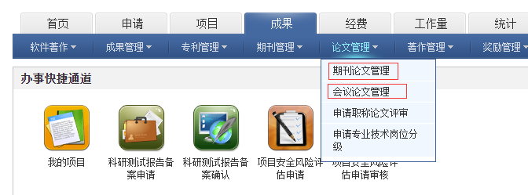

2、点击从科研之友导入，输入成果标题，或成果作者（可选择年度区间），点击检索。（若为英文期刊，需输入英文格式 作者为拼音）
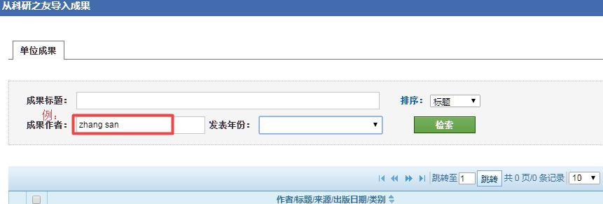

3、选择论文点击下一步——填写相关信息，并点击保存按钮，分别待学院科研秘书和校管理员审核通过后即完成论文认领。
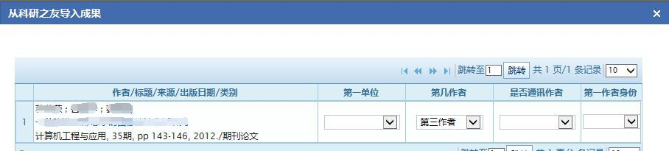

三、论文信息查看、编辑

1、已认领的论文，可通过站内项目检索进行查看。也可在审核通过前使用删除和编辑功能，学院审核通过后信息无法改动。
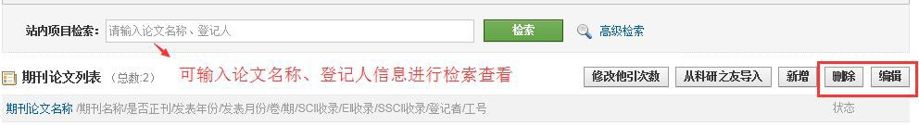

2、论文第一次被认领后，论文其他作者仍可进行认领（补充论文其他作者信息）。若信息需要修改，请跟论文第一认领人联系。
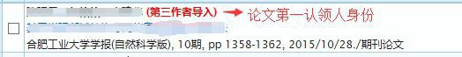

四、新增论文

科研之友中未检索到的论文，可使用“新增”功能进行添加。
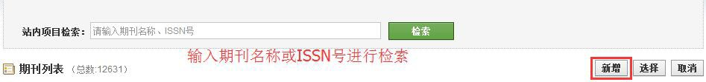

（期刊名称可从站内进行检索，检索不到的可以新增）

五、论文认领复议

若论文再次以同一排名作者认领时，系统会自动弹出复议页面。输入联系方式，并确认复议，由系统管理员协调解决。
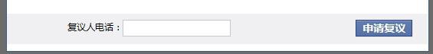

六、学术著作

可通过著作管理，填报著作信息(不包含教材)。
